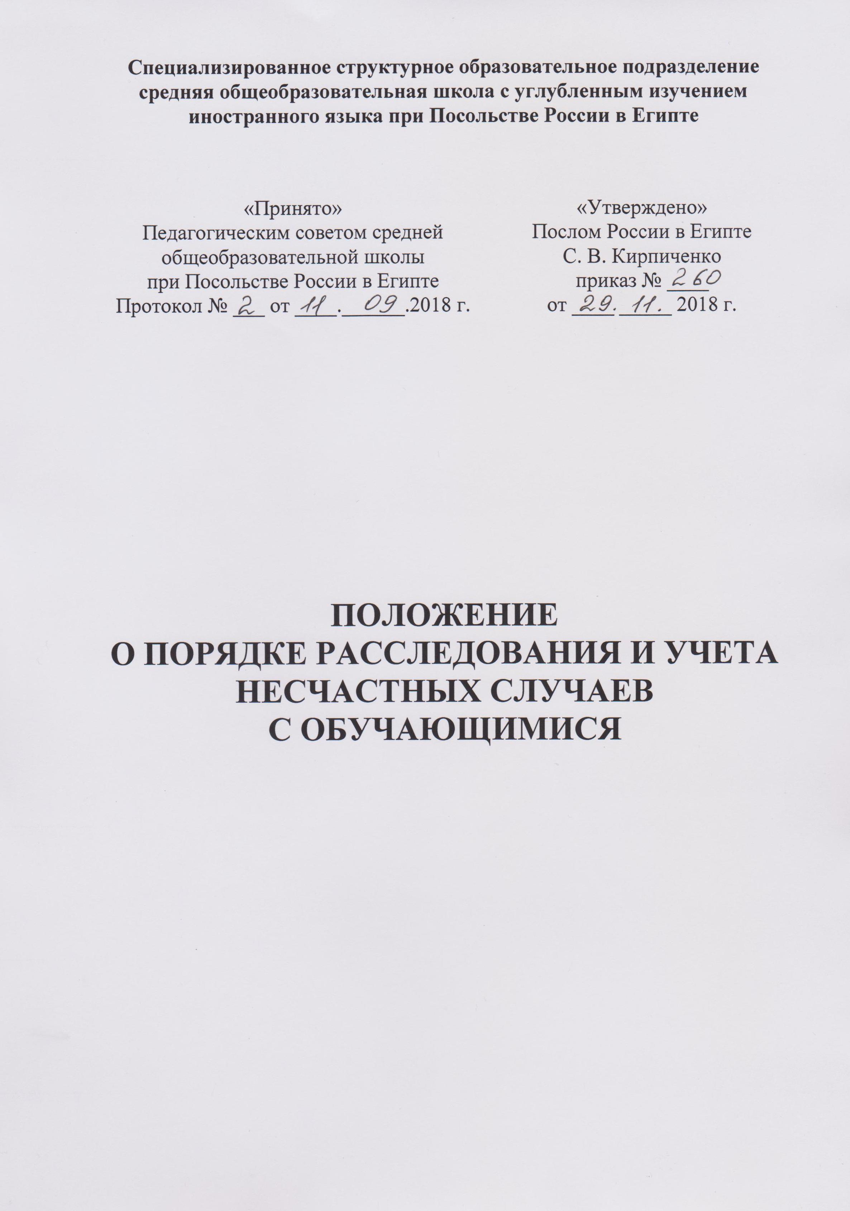1.1. Настоящее Положение о расследовании и учете несчастных случаев с обучающимися (далее – Положение) средней общеобразовательной школы при Посольстве России в Египте (далее – Школа) является нормативным актом Школы.
1.2. Настоящее положение устанавливает порядок проведения расследования, оформления и учета несчастных случаев с обучающимися Школы, происшедших во время образовательного процесса и различных мероприятий, связанных с ним, независимо от места и времени их проведения.
1.3. Настоящее Положение разработано в соответствии с пунктом 4 части 4 статьи 41 Федерального закона от 29.12.2012 № 273-ФЗ «Об образовании в Российской Федерации», приказа Минобрнауки России от 27.06.2017 г. № 602 «Об утверждении порядка и учета несчастных случаев с обучающимися во время пребывания в организации, осуществляющей образовательную деятельность».
1.4. Основные задачи, которые должны быть решены в соответствии с требованиями настоящего Положения являются:
– определение истинных причин происшедшего несчастного случая и разработка на этой основе необходимых мер по предупреждению подобных случаев;
– установление должностных и иных лиц, виновных в нарушениях, которые привели к несчастному случаю, в целях привлечения их к ответственности в соответствии с действующим законодательством Российской Федерации.
1.5. Расследованию в установленном порядке как несчастные случаи подлежат события, в результате которых обучающимися были получены:
– телесные повреждения (травмы), в том числе нанесенные другим лицом;
– тепловой удар, ожог;
– поражение электрическим током, молнией, излучением;
– укусы и другие повреждения, нанесенные животными и насекомыми;
– повреждения вследствие взрывов, аварий, разрушений зданий, сооружений и конструкций, стихийных бедствий.
Других чрезвычайных обстоятельств, иные повреждения здоровья, обусловленные воздействием внешних факторов, повлекшие за собой временную или стойкую утрату ими трудоспособности или повлекшие освобождение их от некоторых занятий в соответствии с медицинским заключением, либо смерть пострадавших, если указанные события произошли:
– во время образовательного процесса, в том числе в выходные, праздничные, если эти мероприятия организовывались и проводились непосредственно Школой;
– во время образовательного процесса, организованного Школой, вне помещений и территории Школы в установленном порядке в соответствии с планом работы Школы;
– при проведении спортивных соревнований, оздоровительных мероприятий, экскурсий, организованных Школой в установленном порядке;
– во время перевозок обучающихся к месту проведения мероприятий и обратно, а также при организованном следовании их на запланированное мероприятие на транспорте или пешком.
Несчастный случай, происшедший с обучающимся при обстоятельствах, указанных выше, подлежит расследованию и учёту.
1.6 Несчастный случай, вызвавший у обучающегося потерю работоспособности (здоровья) не менее одного дня (пропуск занятий или освобождение от занятий физической культурой) в соответствии с медицинским заключением, оформляется актом (приложение 1).
К акту, который хранится в Школе, прилагаются объяснения очевидцев, пострадавшего и другие документы, характеризующие состояние места происшествия несчастного случая, наличие вредных и опасных факторов, обстоятельства происшествия, медицинское заключение и т.д.
Все несчастные случаи, оформленные актом, регистрируются Школой в журнале регистрации несчастных случаев с обучающимися.
Акт подлежит хранению в архиве Посольства России в Египте в течение 15 лет.
1.7. Ответственность за правильное и своевременное расследование и учёт несчастных случаев, составление акта, разработку и выполнение мероприятии по устранению причин несчастного случая несёт руководитель Школы.
1.8. Контроль за правильным и своевременным расследованием и учётом несчастных случаев, а также выполнение мероприятий по устранению причин, вызвавших несчастный случаи, осуществляет Посольство России в Египте.
В случае несогласия родителей (законных представителей) пострадавшего с содержанием акта, конфликт рассматривает Посольство России в Египте в срок не более семи дней с момента подачи письменного заявления. Его решение является обязательным для исполнения Школой.
1.9. Руководитель Школы обязан направить запрос в учреждение здравоохранения, в которое доставлен (находится на излечении) пострадавший при несчастном случае, происшедшем во время образовательного процесса, для получения медицинского заключение о степени тяжести травмы (характере повреждения).
1.10. По окончании срока лечения пострадавшего (пострадавших) руководитель Школы направляет в Посольство России в Египте сообщение о последствиях несчастного случая с приложением копии справки, выданной учреждением здравоохранения.
1.11. Виновные в нарушении настоящего Положения, сокрытии происшедшего несчастного случая привлекаются к ответственности согласно действующему законодательству Российской Федерации.

Расследование и учёт несчастных случаев
2.1. О каждом несчастном случае, происшедшим с обучающимся, пострадавший или очевидец несчастного случая немедленно извещает должностное лицо, ответственное за осуществление образовательного процесса или мероприятия.
2.2. Должностное лицо (педагогический работник), ответственное за осуществление образовательного процесса или мероприятия, должен в обязательном порядке: немедленно организовать первую доврачебную помощь пострадавшему и его доставку в учреждение здравоохранения; принять неотложные меры по предотвращению развития аварийной или иной чрезвычайной ситуации и воздействия травмирующих факторов на других лиц; незамедлительно сообщить о происшедшем руководителю Школы и (или) дежурному администратору; сохранить до расследования обстановку места происшествия (если это не угрожает жизни и здоровью окружающих и не приведет к аварии).
2.3. При получении сообщения о происшедшем несчастном случае руководитель Школы должен убедиться в отсутствии возможности дальнейшего воздействия травмирующего фактора на других.
Руководитель Школы:
- принимает меры к устранению причин, вызвавших несчастный случай, и его последствий (непосредственно на месте происшествия);
– информирует Посольство России в Египте;
– информирует родителей (законных представителей) пострадавшего;
– направляет запрос в учреждение здравоохранения о выдаче заключения о характере и тяжести повреждения у пострадавшего;
– назначает комиссию по расследованию несчастного случая;
- по окончании расследования утверждает акт установленной формы;
– утверждает мероприятия по устранению причин несчастного случая;
– регистрирует несчастный случай;
– выдаёт акт родителям (законным представителям) пострадавшего в течение не более трех дней (без учета выходных и праздничных дней) с даты регистрации данного акта.
2.4. Расследование несчастных случаев с обучающимися проводится комиссией по расследованию несчастных случаев с обучающимся (далее – Комиссия), образуемой и формируемой в зависимости от обстоятельств происшествия, количества пострадавших и характера полученных обучающимися повреждения здоровья. В состав Комиссии включаются: руководитель Школы, руководитель, непосредственно отвечающий за организацию работ по безопасному содержанию рабочего (учебного) места, где произошёл несчастный случай, и лица, на которое было непосредственно возложено обеспечение соблюдения требований охраны труда на занятии (мероприятии), где произошёл несчастный случай.
2.5. Родители (законные представители) пострадавшего имеют право на личное участие в расследовании несчастного случая, происшедшего с пострадавшим (без включения в состав комиссии).
2.6. Расследование несчастного случая с обучающимся, происшедшего в результате дорожно-транспортного происшествия, проводится Комиссией с обязательным использованием материалов расследования, проведённого соответствующим органом по обеспечению безопасности дорожного движения.
Комиссия обязана:
– в течение трёх суток (без учета выходных и праздничных дней) от даты издания приказа о создании комиссии по расследованию данного несчастного случая провести расследование обстоятельств и причин несчастного случая;
– выявить и опросить очевидцев;
– получить объяснения от должностных лиц (педагогических работников), осуществлявших образовательный процесс или мероприятие;
– по возможности получить объяснение от пострадавшего;
– составить акт о несчастном случае;
– в случае принятия Комиссией решения о не составлении акта, комиссия оформляет протокол педагогического расследования;
– разработать план мероприятия по устранению причин несчастного случая (в том числе мероприятий по профилактике травматизма и предупреждения других несчастных случаев);
– представить акт (или протокол) на утверждение руководителю ЗУ.
Нарушение установленных сроков расследования недопустимо.
2.7. Объяснения должностных и иных лиц, сведения которых представляются важными для выяснения обстоятельств и причин несчастного случая, могут быть получены членами Комиссии в форме объяснительной записки. Объяснительная записка оформляется в произвольной форме в рукописном виде с указанием даты и подписывается опрашиваемым.
2.8. В обязательном порядке при проведении расследования несчастного случая должны быть рассмотрены следующие документы:
– должностные инструкции конкретных руководителей, должностных лиц;
– распоряжения о распределении обязанностей по охране труда;
– распоряжения о назначении ответственных лиц за безопасную эксплуатацию помещения, оборудования и т.п.;
– действующие в Школе инструкции по охране труда, при выполнении которых произошел несчастный случай;
– документы, подтверждающие прохождение пострадавшим в установленном порядке инструктажей по технике безопасности;
– технические документы на оборудование, при эксплуатации которых произошёл несчастный случай;
– документы, отражающие техническое, санитарно-гигиеническое состояние помещения (протоколы замеров, акты обследования, предписания и т.д.).
2.9. Основным документом расследования несчастных случаев с обучающимися является акт о несчастном случае, составляемый по каждому несчастному случаю.
Акт является официальным юридическим документом, и отступления от установленной формы акта не допускаются.
2.10. К акту о несчастном случае прилагается комплект документов по ходу расследования:
- копия приказа о создании комиссии по расследованию несчастного случая; планы, схемы, эскизы, фотоматериалы места происшествия;
– выписки из журналов регистрации инструктажей, протоколов проверки знаний по охране труда; протоколы опросов, объяснения пострадавшего (пострадавших), очевидцев несчастного случая и лиц, ответственных за организацию безопасного учебно-воспитательного процесса; экспертные заключения специалистов;
– медицинское заключение о характере и степени тяжести повреждения пострадавшего;
– копия приказа по итогам расследования с указанием мер по профилактике травматизма;
– другие документы, материалы на усмотрение Комиссии.
2.11. Несчастный случай с обучающимся, о котором не было своевременно сообщено руководителю Школы, а также в результате, которого потеря трудоспособности (здоровья) наступила не сразу, расследуется в срок не более месяца со дня подачи письменного заявления родителями (законными представителями) пострадавшего. Срок подачи заявления не ограничивается. В этом случае вопрос о составлении акта решается после всесторонней проверки заявления о происшедшем несчастном случае с учётом всех обстоятельств, медицинского заключения о характере травмы, возможной причины её происхождения, показаний участников мероприятия и других доказательств.
Приложение 1

УТВЕРЖДАЮ
__________________________________
(подпись, фамилия, имя, отчество
руководителя организации, осуществляющей
образовательную деятельность
МП _____________________
(дата)

АКТ № ____
о расследовании несчастного случая с обучающимся

1. Дата и время несчастного случая ________________________________________
(час, число, месяц, год)
2. Организация, осуществляющая образовательную деятельность: ______________
___________________________________________________________________________
(наименование, адрес (место нахождения)
___________________________________________________________________________
3. Комиссия по расследованию несчастного случая с обучающимся в организации, осуществляющей образовательную деятельность в составе: Председателя комиссии:
__________________________________________________________________________,
(Ф.И.О. руководителя организации, осуществляющей образовательную деятельность)
членов _________________________________________________________________,
(фамилия, имя, отчество, занимаемая должность, место работы)
4. Сведения о пострадавшем:
фамилия, имя, отчество _____________________________________________________
пол (мужской, женский) ____________________________________________________
дата рождения _____________________________________________________________
класс, _____________________________________________________________________
5. Фамилия, имя, отчество, должность лица, проводившего учебное занятие или мероприятие или ответственного за проведение мероприятия, во время которого произошел несчастный случай
___________________________________________________________________________
6. Сведения о проведенных мероприятиях по предупреждению травматизма с пострадавшим
___________________________________________________________________________

7. Место несчастного случая _______________________________________________
(краткое описание места несчастного случая (аудитория, лаборатория, класс, прочее)
с указанием опасных и (или) вредных факторов со ссылкой на сведения, содержащиеся в акте смотра места несчастного случая, оборудования, использование которого привело к несчастному случаю (наименование, тип, марка, год выпуска, организация-изготовитель) (при наличии)
8. Обстоятельства несчастного случая ______________________________________
___________________________________________________________________________
краткое изложение обстоятельств, предшествовавших несчастному случаю, описание событий и действий пострадавшего и других лиц, связанных с несчастным случаем, и другие сведения, установленные в ходе расследования)
9. Характер полученных повреждений здоровья _______________________________
(на основании медицинского заключения)
10. Нахождение пострадавшего в состоянии алкогольного, наркотического или токсического опьянения ____________________________________________________
(нет, да - указать состояние и степень опьянения в соответствии с результатом освидетельствования, если не проводилось - указать)
11. Очевидцы несчастного случая ___________________________________________
(фамилия, имя, отчество (при наличии)
12. Причины несчастного случая ____________________________________________
(указать основную и сопутствующие причины несчастного случая)
13. Несчастный случай ___________________________________ с образовательной (связан/не связан - указывается соответствующее) деятельностью.
14. Лица, допустившие нарушения законодательных и иных нормативных правовых и локальных актов, явившихся причинами несчастного случая:

___________________________________________________________________________
(фамилии, имена, отчества, должности с указанием статей, пунктов законодательных, иных нормативных правовых и локальных нормативных актов, предусматривающих их ответственность за нарушения, явившиеся причинами несчастного случая, указанными в пункте 12 настоящего акта)

15. Мероприятия по устранению причин несчастного случая

№  п/п | Наименование | Срок исполнения | Исполнитель мероприятия | Отметка о выполнении

